User service

1. Latency (response time) с квантилями по 0.5

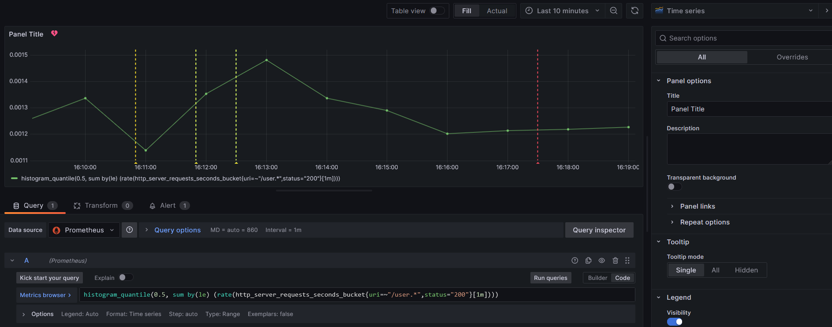

1. Latency (response time) с квантилями по 0.95

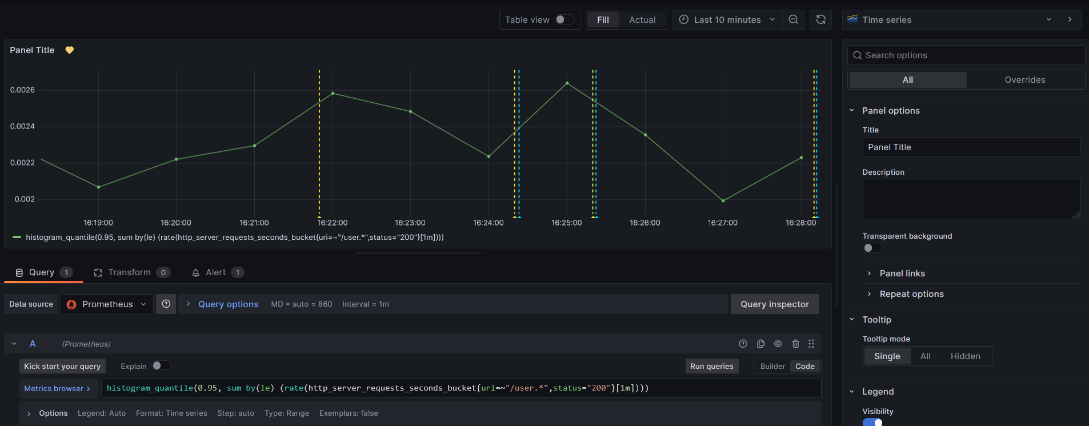

1. Latency (response time) с квантилями по 0.99

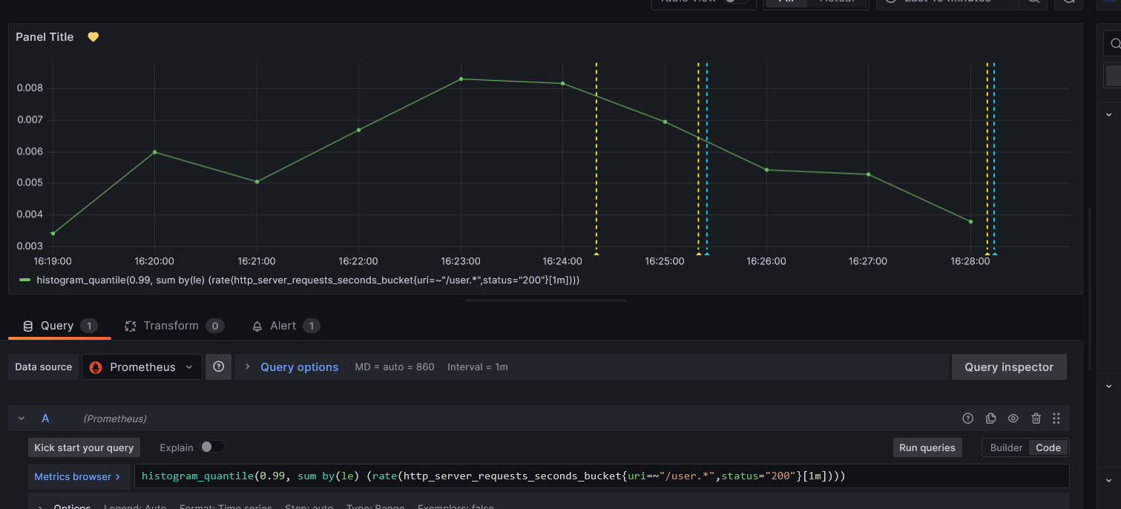

1. Latency (response time) с квантилями max

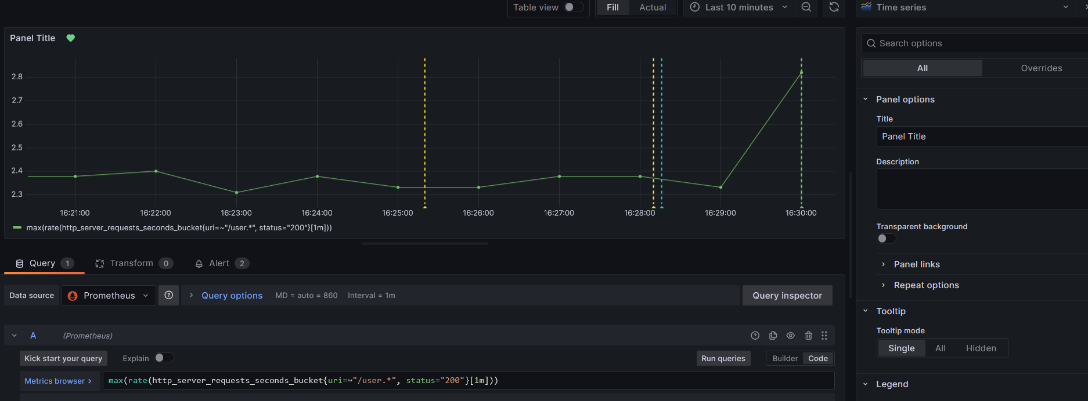

1. RPS (200)

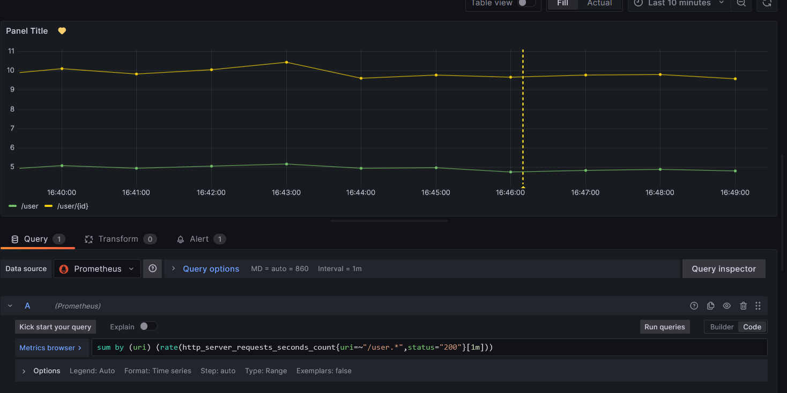

1. Error Rate (500)

